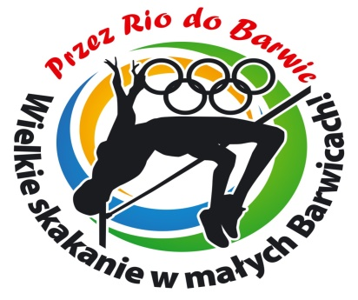
Klasyfikacja końcowa XI Ogólnopolskiego Halowego
Konkursu Skoku Wzwyż pod patronatem
Starosty Powiatu Szczecineckiego
06.10.2016 r. Barwice

L.p. | Imię i nazwisko | Klub | Wynik
1. | Piotra Śleboda | Olimpia Grudziądz | 215 cm.
2. | Maciej Lepiato | Start Gorzów Wlkp. | 210 cm.
3. | Wojciech Theiner | KU AZS Politechnika Opolska | 210 cm.
4. | Norbert Kobielski | MKS Inowrocław | 205 cm.
5. | Dawid Wawrzyniak | MKL Łęczyca | 205 cm.
6. | Dariusz Krzysztofek | OSOT Szczecin | 185 cm.
7. | Michalina Kwaśniewska | ZLKL Zielona Góra | 175 cm.
8. | Bartosz Osuch | GULKS Barwice | 175 cm.
9. | Aleksandra Nowakowska | RKS Łódź | 175 cm.
10. | Urszula Gardzielewska | AZS-AWF Wrocław | 175 cm.
11. | Weronika Stefaniuk | Hermes Gryfino | 165 cm.
12. | Dariusz Bednarski | MUKS Płock | 163 cm.
13. | Łukasz Mamczarz | Start Gorzów Wlkp. | 160 cm.
14. | Marta Kwiecień | Hermes Gryfino | 155 cm.

